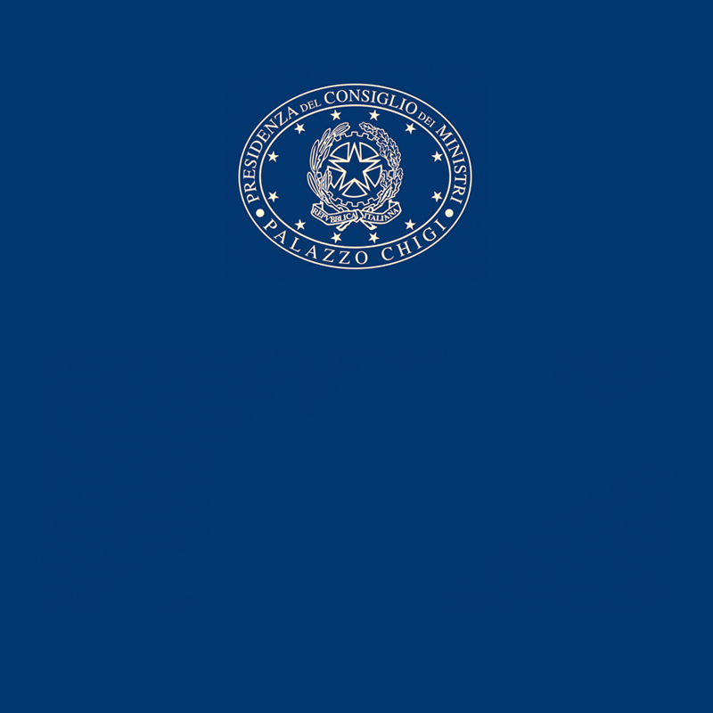

COMUNICATO STAMPA
CONSIGLIO DEI MINISTRI N. 112

23/01/2025
PALAZZO CHIGI

CONSIGLIO DEI MINISTRI – 23 GENNAIO 2025
Il Consiglio dei ministri si è riunito giovedì 23 gennaio 2025, alle ore 17.36 a Palazzo Chigi, sotto la presidenza del Presidente Giorgia Meloni. Segretario, il Sottosegretario alla Presidenza del Consiglio Alfredo Mantovano.
٠٠٠٠٠
EX ILVA
Misure urgenti per assicurare la continuità produttiva ed occupazionale degli impianti ex Ilva (decreto-legge)
Il Consiglio dei ministri, su proposta del Presidente Giorgia Meloni, del Ministro delle imprese e del Made in Italy Adolfo Urso e del Ministro dell’economia e delle finanze Giancarlo Giorgetti, ha approvato un decreto-legge che introduce misure urgenti per assicurare la continuità produttiva ed occupazionale degli impianti ex Ilva.
Nelle more della procedura di gara finalizzata alla definitiva cessione a terzi del compendio aziendale, le norme introdotte ampliano, portandola da 150 a 400 milioni, la facoltà di utilizzo a fini di continuità produttiva del patrimonio già destinato a finalità di ripristino ambientale.
٠٠٠٠٠
RATIFICHE
Ratifica ed esecuzione dell’Accordo tra il Governo della Repubblica italiana e il Governo della Repubblica dell’Uzbekistan sulla cooperazione di polizia, fatto a Roma l’8 giugno 2023 (disegno di legge)
Il Consiglio dei ministri, su proposta del Ministro degli affari esteri e della cooperazione internazionale Antonio Tajani, ha approvato un disegno di legge per la ratifica ed esecuzione dell’Accordo tra il Governo della Repubblica italiana e il Governo della Repubblica dell’Uzbekistan sulla cooperazione di polizia, fatto a Roma l’8 giugno 2023.
L’Accordo è finalizzato a promuovere, sviluppare e rafforzare la collaborazione di polizia per prevenire e contrastare la criminalità nelle sue varie forme e si pone quale strumento giuridico per regolamentare tale cooperazione sia sotto il profilo strategico che operativo, consentendo di intensificare i rapporti tra gli omologhi organismi dei due Paesi preposti all’ordine e alla sicurezza pubblica. Il testo integra un dispositivo di clausole di garanzia sulla tutela dei dati personali.
٠٠٠٠٠
PROVVEDIMENTI APPROVATI IN ESAME DEFINITIVO
Il Consiglio dei ministri, su proposta del Ministro della difesa Guido Crosetto, ha approvato, in esame definitivo, un decreto legislativo che introduce disposizioni per disciplinare le particolari limitazioni all’esercizio dell’attività di carattere sindacale da parte del personale impiegato in attività operativa, addestrativa, formativa ed esercitativa, anche fuori del territorio nazionale, inquadrato in contingenti o a bordo di unità navali ovvero distaccato individualmente, ai sensi dell’articolo 9, comma 15, della legge 28 aprile 2022, n. 46.
Il testo tiene conto dei pareri espressi dalla Sezione consultiva per gli atti normativi del Consiglio di Stato e dalle competenti Commissioni parlamentari.
٠٠٠٠٠
STATI DI EMERGENZA
Il Consiglio dei ministri, su proposta del Ministro per la protezione civile e le politiche del mare Nello Musumeci, ha deliberato:
- l’ulteriore stanziamento di euro 16.790.000 per la realizzazione degli interventi connessi allo stato d’emergenza già deliberato in conseguenza degli eccezionali eventi metereologici che si sono verificati nei giorni dal 23 ottobre 2023 ai primi giorni del mese di novembre 2023 nel territorio delle province di Piacenza, Parma, Reggio Emilia, Modena, Bologna e Ravenna;
- l’ulteriore stanziamento di euro 30.250.000 per la realizzazione degli interventi connessi allo stato d’emergenza già deliberato in conseguenza degli eccezionali eventi metereologici verificatisi nei giorni 9 e 10 febbraio 2023 nel territorio dei liberi consorzi di Ragusa e Siracusa, della città metropolitana di Catania e dei comuni del litorale ionico nella città metropolitana di Messina.
٠٠٠٠٠
CONFLITTO DI ATTRIBUZIONI
Il Consiglio dei ministri, su proposta del Ministro per gli affari regionali e le autonomie Roberto Calderoli, ha deliberato di resistere nel giudizio per conflitto di attribuzioni sollevato dalla Regione Calabria avverso il decreto ministeriale del Ministro delle infrastrutture e dei trasporti del 16 ottobre 2024, n. 226.
٠٠٠٠٠
SCIOGLIMENTO DI CONSIGLI COMUNALI
Il Consiglio dei ministri, su proposta del Ministro dell’interno Matteo Piantedosi, in considerazione della necessità di completare le azioni di riorganizzazione e riconduzione alla legalità dell’ente locale avviate dalla commissione straordinaria, ha deliberato la proroga, per la durata di sei mesi, dello scioglimento del Consiglio comunale di Acquaro (Vibo Valentia), ai sensi dell’articolo 143 del decreto legislativo 18 agosto 2000, n. 267.
٠٠٠٠٠
NOMINE
Il Consiglio dei ministri ha deliberato:
- su proposta del Ministro delle infrastrutture e dei trasporti Matteo Salvini, il conferimento dell’incarico ad interim di Capo del Dipartimento per i trasporti e la navigazione del Ministero al dottor Enrico Maria Pujia, dirigente di prima fascia;
- su proposta del Ministro dell’interno Matteo Piantedosi, la nomina a prefetto del primo dirigente medico della Polizia di Stato dottor Fabio Ciciliano, con contestuale collocamento fuori ruolo presso la Presidenza del Consiglio dei ministri – Dipartimento della protezione civile, permanendo nell’attuale incarico di Capo Dipartimento.
٠٠٠٠٠
LEGGI REGIONALI
Il Consiglio dei ministri, su proposta del Ministro per gli affari regionali e le autonomie Roberto Calderoli, ha esaminato sedici leggi regionali e ha quindi deliberato di impugnare:
- la legge della Regione Puglia n. 30 del 21/11/2024, recante “Tutela della retribuzione minima salariale nei contratti della Regione Puglia”, in quanto talune disposizioni, rientranti nelle materie dell’ordinamento civile e determinazione dei livelli essenziali delle prestazioni, violano gli articoli 36, primo comma, 39, quarto comma, 117, secondo comma, lettere l) e m) della Costituzione;
- la legge della Regione Calabria n. 36 del 26/11/2024, recante “Modifiche ed integrazioni alle leggi regionali n. 29/2002, n. 24/2008, n. 8/2010, n. 47/2011, n. 24/2013, n. 9/2018, n. 32/2021, n. 10/2022, n. 9/2023, n. 62/2023, n. 6/2024, e disposizioni normative”, in quanto talune disposizioni ponendosi in contrasto con la normativa statale ed europea in materia di energia da fonti rinnovabili e ambiente, violano l’articolo 117 primo comma, secondo comma, lett. s), e terzo comma della Costituzione, il principio di uguaglianza di cui all’articolo 3, di certezza del diritto e del legittimo affidamento, nonché di libertà di iniziativa economica di cui all’art. 41 della Costituzione;
- la legge della Regione Puglia n. 39 del 29/11/2024, recante “Disposizioni di carattere finanziario e diverse. Variazione al Bilancio di Previsione per l’esercizio finanziario 2024 e pluriennale 2024 - 2026”, in quanto talune disposizioni ponendosi in contrasto con la normativa statale in materia di reclutamento del personale nella PA, ordinamento civile, tutela della salute e coordinamento della finanza pubblica violano gli articoli 97 e 117, secondo comma, lettera l), e terzo comma, della Costituzione.
Inoltre, il Consiglio dei ministri ha deliberato di non impugnare:
- la legge della Regione Puglia n. 29 del 21/11/2024, recante “Istituzione della Agenzia regionale per la tecnologia, il trasferimento tecnologico e l’innovazione”;
- la legge della Regione Calabria n. 39 del 29/11/2024, recante “Interventi a favore degli operatori dello spettacolo viaggiante”;
- la legge della Regione Campania n. 20 del 29/11/2024, recante “Variazione al Bilancio di previsione 2024-2026”;
- la legge della Regione Piemonte n. 26 del 29/11/2024, recante “Disposizioni finanziarie e variazione del bilancio di previsione finanziario 2024-2026”;
- la legge della Regione Puglia n. 38 del 29/11/2024, recante “Assestamento e variazione al bilancio di previsione per l’esercizio finanziario 2024 e pluriennale 2024 - 2026”;
- la legge della Regione Toscana n. 53 del 30/11/2024, recante “Bilancio di previsione finanziario 2024 – 2026. Terza variazione”;
- la legge della Regione Calabria n. 40 del 02/12/2024, recante “Riconoscimento e disciplina delle cooperative di comunità”;
- la legge della Regione Friuli Venezia Giulia n. 10 del 02/12/2024, recante “Istituzione di una Commissione regionale per le pari opportunità tra uomo e donna”;
- la legge della Regione Valle d’Aosta n. 28 del 22/11/2024, recante “Seconda legge di manutenzione dell’ordinamento regionale per l’anno 2024”;
- la legge della Regione Basilicata n. 41 del 03/12/2024, recante “Rendiconto generale per l’esercizio finanziario 2023 dell’Ente di Gestione del Parco Archeologico Storico Naturale delle Chiese Rupestri del Materano”;
- la legge della Regione Friuli Venezia Giulia n. 11 del 03/12/2024, recante “Sviluppo, promozione e primo supporto finanziario del settore nautico regionale”;
- la legge della Regione Toscana n. 54 del 02/12/2024, recante “Proroga dell’ufficio comune per l’esercizio in via transitoria delle funzioni delle province e della Città metropolitana in materia di bonifica dei siti inquinati. Interventi di manutenzione e modifiche alla l.r. 25/1998”;
- la legge della Regione Toscana n. 56 del 04/12/2024, recante “Riordino dell'assetto organizzativo del sistema delle aziende pubbliche di servizi alla persona. Modifiche alla l.r. 43/2004”.
Infine, il Consiglio dei ministri ha deliberato di rinunciare in modo totale alle impugnative delle seguenti leggi:
- legge della Provincia autonoma di Bolzano n.16 del 23/12/2022, recante “Legge di stabilità provinciale per l’anno 2023”;
- legge della Provincia autonoma di Bolzano n.17 del 23/12/2022, recante “Bilancio di previsione della Provincia autonoma di Bolzano 2023-2025”;
- legge della Provincia autonoma di Bolzano n. 1 del 09/1/2023, recante “Disposizioni collegate alla legge di stabilità provinciale per l’anno 2023”;
in quanto la Provincia autonoma di Bolzano ha apportato modifiche alle disposizioni oggetto di impugnativa che consentono di ritenere totalmente superate le censure di illegittimità rilevate.
٠٠٠٠٠
Il Consiglio dei ministri è terminato alle ore 17.52.

